2. Триъгълни числа
Ред | 1 | 2 | 3 | … | 10
Брой топки | 1 | 3 | 6 | …
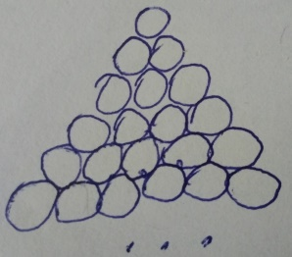
1. Топките за билярд обикновено се подреждат във форма на триъгълник така: в първия ред има 1 топка, във втория – 2 топки, в третия – 3 топки и т.н. (виж чертежа). Попълнете таблицата, като съобразите колко топки има в триъгълника в зависимост от това, колко реда има.

2. В едно кралство има: а) 5 града; б) 10 града.
Кралят поискал всеки два града да се съединят с път. Колко пътя трябва да се построят?
3. В едно училище учат ученици от 5 до 11 клас, като има по две паралелки във всеки клас. Всеки клас има физическо два пъти седмично. Задължително ли при някои два класа дните с физическо ще съвпадат, или в това училище учат:
а) шест дена седмично. А неделя е единствения почивен ден;
б) пет дена седмично, а почивните дни са събота и неделя?
4. а) Срещнали са се 13 художника. Всеки нарисувал по една карикатура на всеки от останалите.Колко карикатури били нарисувани?
б) Срещнали са се 13 певци. Всеки изпял по една песен в дует с всеки от останалите. Колко песни били изпети?
5. Колко диагонала има 17-ъгълника?
6. Колко са 10-цифрените числа, съставени само от цифрите 1 и 2, чиято сума от цифрите е 12?
7. Съберете двете двете начални числа от втория ред на таблицата от 1 задача, после съберете второто и третото число, после третото и четвъртото и така, докато не откриете зависимост. Винаги ли се получава тази зависимост? Обяснете защо.
8. В ресторант всички ястия са от риба. Всяко ядене се проготвя от един вид риба и се добавят два вида сос. Днес готвачът има 7 вида риба и 6 вида сос. Колко различни ястия може да приготви?
9. 10 ученици решавали 10 задачи. Може ли да се случи следното: всички да решат еднакъв брой задачи, но всяка задача да е решена от различен брой ученици?
10. Колко са 10-цифрените числа, които имат сума от цифрите, равна на: а) 3; б) 88?
11. По колко начина можем от множеството {1, 2, 3, …, 20} да изберем две или повече последователни числа? ( Напр. Самото множество, {3, 4}, {9, 10, 11}, {10, 11, …, 20})

